PenegakanHukumBerbasisKeadilanRestoratifJusticeterhadapAnak Korban Narkotika di Kabupaten Karo

SKRIPSI

OLEH :
SRIWAHYUNIGINTINGNPM: 235114168

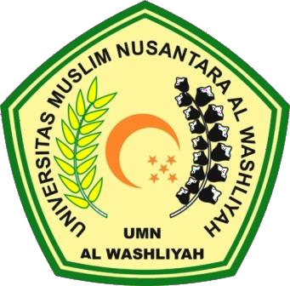

FAKULTASHUKUM
UNIVERSITASMUSLIMNUSANTARAALWASHLIYAH MEDAN
2025

